制造数字化方案（青创）
MES智能制造运营平台
需求分析、系统架构与实施方案

以设备互联、视觉理解、主动控制和对话决策为核心，构建面向生产预防与过程闭环的智能制造平台。
项目属性 | 内容
项目负责人 | 赵丞
开发模式 | 单人全栈开发
文档版本 | V1.0
编制日期 | 2026年8月28日
文档状态 | 方案设计版
交付形态 | 多租户SaaS（云边协同）

CONFIDENTIAL · 项目设计资料

文档说明
本文档用于指导MES智能制造运营平台的需求确认、架构设计、研发排期、人员规划、测试验证和试点实施。方案以“先做单车间MVP、逐步扩展”为基本约束。

目录
1. 项目概述
2. 需求分析
3. 总体架构设计
4. 核心业务与主动控制策略
5. 数据与接口设计
6. 安全、权限与运维
7. 测试环境与质量保障
8. 人员配比与职责
9. 开发周期与实施计划
10. 验收标准与风险控制
附录A：一期范围清单
附录B：开源模块建议

执行摘要
本项目不是单纯的生产报表系统，而是面向“生产中尽量不出问题”的主动式制造运营平台。系统通过设备、订单、物料、质量、图纸和现场视觉数据的融合，识别风险、提出方案、经过授权后执行，并对结果进行追踪和审计。
首期不追求全功能，而是打通一条可验证闭环：模拟设备 → 生产工单 → 过程报工 → 异常预警 → 策略建议 → 厂长对话确认 → 派工/锁批次/通知 → 结果审计。

1. 项目概述

1.1 建设目标
- 建立统一的生产、设备、质量、物料和图纸数据底座。
- 实现设备状态实时感知、工单过程可追踪、异常问题可闭环。
- 通过图纸和视觉分析，减少错图、错料、错工艺和漏检。
- 通过主动控制策略，提前识别瓶颈、故障、质量和交付风险。
- 通过厂长对话智能体，让管理者直接获得结论和决策建议。

1.2 产品定位
产品定位为“主动式智能制造运营平台”，而不是传统的菜单型MES。查询尽量对话化，决策结构化呈现，执行必须经过权限控制和审计。
目标层 | 核心问题 | 平台能力
现场层 | 设备是否正常？是否会停？ | 设备接入、状态监控、报警、预测维护
执行层 | 订单能否按期完成？ | 工单、排产、派工、报工、进度
质量层 | 问题能否在扩散前发现？ | 首件、巡检、视觉、批次锁定、追溯
管理层 | 厂长需要决策什么？ | 对话智能体、风险分析、方案模拟、审批执行

1.3 目标用户
角色 | 主要任务 | 交互方式
厂长 | 掌握全局、处理重大风险、审批关键决策 | 对话、摘要卡片、方案确认
生产主管 | 排产、派工、进度、异常协调 | 看板、工作台、智能助手
设备主管 | 报警、维修、点检、保养 | 设备台账、工单、移动端
质量主管 | 检验、放行、追溯、整改 | 质量工作台、图像复核
操作员 | 接收任务、报工、检验、上报异常 | 平板/移动端、扫码、拍照、语音

2. 需求分析

2.1 业务主流程
生产主流程：销售/生产订单 → 计划排产 → 工单拆解 → 物料准备 → 设备与人员确认 → 首件确认 → 批量生产 → 报工/检验 → 入库/交付 → 追溯与分析。
异常主流程：设备报警或质量异常 → 风险分级 → 影响范围分析 → 生成策略 → 人工确认/自动执行 → 处理复核 → 解除锁定 → 效果评估 → 规则优化。

2.2 功能需求矩阵
模块 | 一期需求 | 二期增强 | 优先级
基础数据 | 组织、用户、角色、设备、产品、BOM、工艺 | 多工厂、多租户、主数据同步 | P0
生产执行 | 订单、工单、排产、派工、报工、进度 | 智能排产、产能仿真 | P0
设备管理 | MQTT/OPC UA、状态、报警、点检、维修 | 预测性维护、备件优化 | P0
质量管理 | 首件、巡检、不良、批次锁定、追溯 | 视觉缺陷模型、SPC、8D知识库 | P0
图纸视觉 | 上传、版本、OCR、字段提取、人工确认 | CAD深度解析、版本差异比对 | P1
智能表单 | 报工、点检、检验、异常、拍照、语音 | 低代码表单设计器 | P1
对话智能体 | 生产/设备/质量查询、日报、待办 | 跨域方案模拟、语音交互 | P1
数字孪生 | 二维车间、设备状态、订单下钻 | 三维工厂、物流仿真 | P2

2.3 非功能需求
类别 | 要求
可靠性 | 关键业务可恢复；设备数据支持断点续传和重复消息去重。
实时性 | 设备状态通常5秒内刷新；报警消息优先传递；看板支持WebSocket。
可审计 | 图纸、工艺、批次、停线、放行、派工和智能体动作全部留痕。
安全性 | 统一身份认证、角色权限、数据权限、最小权限和敏感文件隔离。
可扩展 | 设备协议、表单、规则、看板和智能体工具采用插件或配置化方式。
可维护 | 模块边界清晰；核心制造规则不写死在页面和大模型提示词中。

3. 总体架构设计
采用“边缘接入 + 数据平台 + MES业务 + 主动控制 + 对话体验”的分层架构。单人开发阶段优先采用模块化单体，设备接入和视觉服务独立部署，避免过早引入复杂微服务。
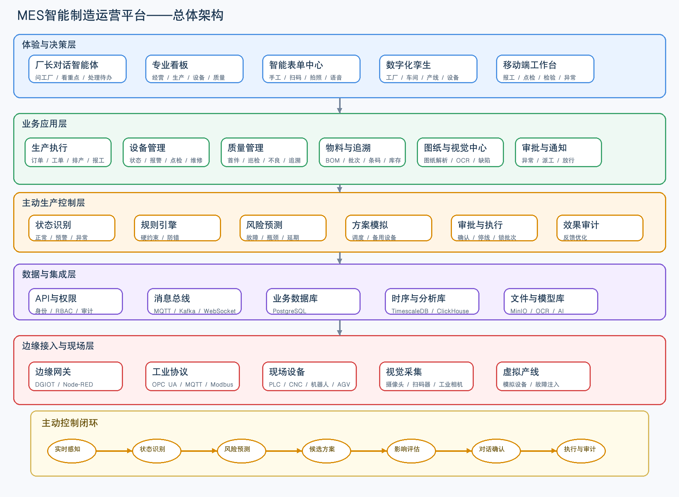
图1 MES智能制造运营平台总体架构

3.1 分层说明
层级 | 主要组件 | 职责
体验与决策层 | 厂长智能体、看板、表单、移动端、数字孪生 | 按角色提供结论、待办和操作入口。
业务应用层 | 生产、设备、质量、物料、图纸视觉、审批通知 | 承载MES业务对象和标准业务流程。
主动控制层 | 状态识别、规则、预测、模拟、优化、执行、审计 | 判断风险并生成可解释、可确认的控制策略。
数据与集成层 | API、权限、消息总线、业务库、时序库、文件库 | 统一数据访问、事件通信、存储和审计。
边缘现场层 | 网关、PLC、CNC、机器人、传感器、相机、虚拟产线 | 连接现场并提供实时采集、控制和模拟。

3.2 推荐技术栈
领域 | 技术选型 | 说明
前端 | Vue 3 + TypeScript + ECharts + Three.js | MES工作台、看板、孪生和对话界面。
业务后端 | NestJS + TypeScript + Prisma | 生产、质量、设备、权限和审计。
设备/视觉 | Python + FastAPI + OpenCV | 协议接入、模拟器、OCR和视觉处理。
数据 | PostgreSQL + TimescaleDB + Redis | 业务数据、时序数据和缓存。
消息 | MQTT + Kafka/NATS + WebSocket | 设备上行、业务事件和实时推送。
部署 | Docker Compose + MinIO + Prometheus/Loki | 本地开发、试点部署和基础运维。

4. 核心业务与主动控制策略

4.1 主动控制策略框架
主动控制策略必须由规则、约束、预测和方案模拟共同组成。大模型只负责理解自然语言、解释结果和调用工具，不直接决定高风险生产动作。
- 实时感知：采集设备、订单、物料、质量、人员和现场视觉数据。
- 状态识别：判断正常、预警、异常、瓶颈、离线等状态。
- 风险预测：计算故障、质量、拥堵、物料和延期风险。
- 方案生成：生成调度、备用设备、降速、停线、锁批次等候选方案。
- 约束校验：校验设备能力、工艺、物料、人员资质和安全边界。
- 影响评估：比较交期、产能、成本、质量和风险影响。
- 确认执行：低风险自动执行，中高风险对话审批，高风险禁止自动执行。
- 效果评估：对比策略执行前后结果，沉淀规则和经验。

4.2 首批策略清单
策略编号 | 触发条件 | 系统动作 | 权限级别
STR-001 | 设备温度/振动持续进入预警区 | 通知设备主管，创建点检任务 | 自动
STR-002 | 连续3件不良或关键尺寸超限 | 暂停工序，锁定当前批次 | 确认后执行
STR-003 | 前工序在制品超过缓冲上限 | 降低前工序节拍，提示生产主管 | 确认后执行
STR-004 | 关键设备故障影响订单 | 推荐备用设备并模拟交期影响 | 确认后执行
STR-005 | 物料库存低于安全时长 | 预警仓库和计划人员 | 自动
STR-006 | 工艺/图纸/物料不匹配 | 禁止开工并生成核验任务 | 硬约束
STR-007 | 订单延期风险超过阈值 | 升级通知并生成调整方案 | 确认后执行

4.3 厂长智能体交互规范
厂长端只提供“问工厂、看重点、处理待办”三个主要入口。系统回答必须包含结论、依据、影响、建议和可执行动作。
示例：二号产线预计45分钟后形成瓶颈。原因是CNC-03节拍下降12%，前工序来料持续增加。建议将订单A的30%任务切换到CNC-05，预计避免延期2小时。是否确认执行？

5. 数据与接口设计

5.1 核心数据对象
对象 | 关键字段 | 关联对象
设备 | 设备编码、类型、状态、能力、参数、协议 | 产线、工艺、报警、维修、工单
产品/图纸 | 产品编码、图号、版本、材料、尺寸、公差 | BOM、工艺、检验、订单
生产订单 | 订单号、产品、数量、交期、优先级 | 工单、物料、批次、报工
工单/工序 | 工单号、设备、人员、状态、计划时间 | 订单、工艺、设备、质量
质量记录 | 检验项目、标准、实测值、结果、图片 | 工单、批次、图纸、人员
异常事件 | 类型、等级、来源、影响、处理、状态 | 设备、订单、批次、策略
策略决策 | 触发条件、候选方案、依据、审批、执行结果 | 风险、工单、设备、审计

5.2 设备消息规范
统一设备事件格式，建议至少包含设备标识、点位、数值、状态、采集时间、网关时间、质量码和关联批次。消息需要支持幂等键，避免断线重传造成重复数据。
示例：device_id、metric、value、unit、status、event_time、gateway_id、quality、trace_id。

5.3 文件和图纸处理流程
- 上传原始图纸并生成文件指纹。
- 识别图号、版本、标题栏、表格、尺寸、公差和技术要求。
- 将识别结果存为待确认草稿，显示置信度和原图定位。
- 由工程或质量人员人工确认。
- 确认后生成BOM、工艺建议、检验项目或质量控制计划。
- 将正式版本绑定到生产订单，历史版本只读归档。

6. 安全、权限与运维

6.1 权限体系
- 统一账号体系：用户、组织、岗位、角色和权限集中管理。
- 数据权限：按工厂、车间、产线、设备、产品和订单范围控制。
- 操作权限：查询、编辑、审批、停线、放行、派工分别授权。
- 文件权限：图纸、工艺、质量附件和现场图片按部门和角色隔离。
- 智能体权限：每次工具调用都必须携带用户身份、角色和业务范围。

6.2 审计要求
- 图纸上传、解析、确认、发布和版本变更。
- 工艺参数、检验结果、批次锁定和解除。
- 停线、放行、派工、排产和策略执行。
- 厂长智能体的查询、建议、审批和实际执行动作。
- 设备数据异常、断线、补传和人工修正。

6.3 运维要求
项目 | 要求
备份 | 业务库每日备份；文件库按版本和对象存储策略备份。
监控 | 服务健康、消息堆积、设备在线率、接口错误、策略失败率。
恢复 | 关键服务支持重启恢复；设备断线后支持补传和幂等处理。
部署 | 开发、测试、试点环境使用独立配置和独立数据。
升级 | 数据库迁移、策略版本、模型版本和前端版本可追踪。

7. 测试环境与质量保障

7.1 无真实工厂环境下的模拟方案
采用虚拟产线替代真实PLC和设备，先验证数据链路、业务流程和主动控制策略。
模拟对象 | 示例
产线 | 原料仓 → CNC-01 → CNC-02 → 检测工位 → 成品仓
设备数据 | 温度、振动、电流、转速、节拍、产量、良率、报警、离线
生产数据 | 订单、工单、计划数量、实际数量、在制品、交期
故障注入 | 过热、振动升高、设备离线、连续不良、物料不足、网络中断
视觉素材 | 正常图纸、低清图纸、多版本图纸、纸质表单、缺陷图片

7.2 测试分层
- 单元测试：规则、权限、状态机、数据校验、策略计算。
- 接口测试：设备消息、业务API、文件解析、智能体工具调用。
- 集成测试：设备模拟器 → MQTT → MES → 看板 → 策略引擎。
- 场景测试：设备故障、质量连续不良、产线拥堵、订单延期。
- 恢复测试：断网、重复消息、服务重启、数据补传。
- 用户验收：厂长、生产、设备、质量和操作员分别验证。

7.3 关键质量门禁
- AI识别结果必须人工确认后才能成为正式业务数据。
- 高风险动作不能由大模型直接执行。
- 异常批次未解除锁定前不能入库或继续流转。
- 图纸和工艺版本必须与生产订单固定绑定。
- 所有关键动作必须能够追溯到人、时间、依据和结果。

8. 人员配比与职责

8.1 赵丞单人开发模式
赵丞负责产品、架构、前后端、数据库、设备模拟、AI集成和部署。为了控制范围，建议采用模块化单体，不在第一阶段自行训练视觉模型，也不开发复杂三维引擎。
职责领域 | 单人承担内容 | 建议外部支持
产品与业务 | 需求、流程、原型、策略规则、验收 | 现场工艺/质量专家评审
前端 | MES工作台、看板、对话、表单、孪生 | UI视觉评审
后端 | 订单、工单、质量、设备、权限、审计 | 安全评审
设备接入 | MQTT、OPC UA、Modbus、模拟器 | 真实设备厂商配合
AI视觉 | OCR、图纸字段、图片分析、Agent工具 | 视觉算法或模型顾问
测试运维 | 自动化测试、部署、备份、监控 | 试点现场人员参与

8.2 标准团队配置
角色 | 人数 | 投入重点
产品/制造顾问 | 1 | 流程、工艺、质量规则和验收
技术负责人 | 1 | 架构、安全、数据和关键代码
前端 | 1 | 业务、看板、智能体和移动端
后端 | 2 | MES、权限、事件和策略服务
设备/边缘 | 1 | 协议、网关、现场数据
AI/视觉 | 1 | 图纸、OCR、缺陷和模型服务
测试/实施 | 1 | 测试、培训、试点和数据治理

9. 开发周期与实施计划

9.1 单人开发计划
阶段 | 周期 | 主要交付物
需求与原型 | 3-4周 | 需求说明、流程、原型、数据字典、策略清单
基础平台 | 6-8周 | 权限、组织、设备台账、文件中心、审计
MES核心 | 8-12周 | 订单、工单、排产、报工、质量、追溯
设备与模拟器 | 6-10周并行 | MQTT、OPC UA、设备状态、故障注入
视觉与表单 | 6-10周 | 图纸解析、人工确认、拍照/语音填报
智能体与策略 | 8-12周 | 对话查询、预警、方案模拟、审批执行
试点上线 | 6-8周 | 单车间试点、培训、修复、验收

预计单人完成稳定的单车间试点版本需要12-18个月；如果只做可演示MVP，可压缩到4-6个月，但不能等同于生产级系统。

9.2 推荐里程碑
里程碑 | 完成标准
M1 设备沙盒 | 虚拟设备可持续发送数据，支持故障注入和恢复。
M2 MES闭环 | 订单、工单、报工、质量和批次追溯可完整运行。
M3 主动预警 | 至少7个策略可触发、解释、审批和审计。
M4 视觉闭环 | 图纸上传可提取字段，确认后可生成检验项目。
M5 厂长体验 | 厂长通过对话获得生产结论并处理待办。
M6 单车间试点 | 真实业务连续运行，关键数据和异常闭环可验证。

10. 验收标准与风险控制

10.1 一期验收标准
- 支持一个工厂、一个车间、一条产线、三类设备和两类产品。
- 设备数据稳定接入，状态和报警能够在看板中展示。
- 生产订单能够拆解为工单并完成派工和报工。
- 图纸能够上传、解析、人工确认并绑定产品/工单。
- 首件和巡检结果能够关联图纸、批次、设备和人员。
- 异常能够自动分级，支持通知、锁批次、停工和处理复核。
- 厂长可以通过对话查询生产、设备和质量情况。
- 系统可以生成至少两个候选策略并展示影响评估。
- 关键操作、AI调用和审批均有审计记录。

10.2 主要风险
风险 | 影响 | 应对措施
范围失控 | 周期和维护成本快速上升 | 严格采用P0/P1/P2，首期只做单车间
真实数据缺失 | 预测和策略无法验证 | 先建设虚拟产线和故障注入
设备协议复杂 | 接入周期不可控 | 先统一MQTT，OPC/Modbus选1-2种
视觉识别误差 | 产生错检或错放行 | AI草稿+人工确认，不直接放行
策略误动作 | 影响生产和安全 | 硬约束、审批、审计、回滚
单人瓶颈 | 开发和实施互相挤压 | 优先复用开源模块，减少自研外围能力

附录A：一期范围清单
范围内 | 暂不纳入
单车间设备接入 | 全厂多工厂协同
订单/工单/报工 | 复杂高级APS排产
设备状态/报警/点检 | 全自动预测性维护
首件/巡检/批次锁定 | 高精度全品类视觉检测
图纸OCR与人工确认 | 完整CAD几何语义解析
厂长对话查询与审批 | 大规模多智能体自治
二维/轻量孪生 | 复杂三维仿真和数字工厂

附录B：开源模块建议
模块 | 建议用途 | 集成方式
Node-RED | 虚拟设备、流程编排、故障注入 | MQTT/HTTP接入MES
DGIOT | 工业协议、设备模型、告警、基础孪生 | API/MQTT事件集成
MinerU | PDF、扫描文档、表格和图纸文本解析 | Python服务封装
OpenCV | 图像预处理和基础视觉 | Python视觉服务
OpenMES | 参考MES业务对象和流程 | 参考或局部二开，不建议直接承载全部策略
n8n | 外围通知、审批和智能体工作流 | Webhook/API调用

注：开源模块实际用于商业部署前，应逐项核对许可证、版本、依赖和安全状况。
方案负责人：赵丞
开发模式：单人全栈开发

11. SaaS交付架构补充
本项目最终以多租户SaaS形式交付，采用“云端控制平面 + 企业租户空间 + 工厂边缘网关”的云边协同模式。SaaS平台负责业务、分析、智能体和策略编排，边缘网关负责设备接入、本地缓存和必要的现场规则。
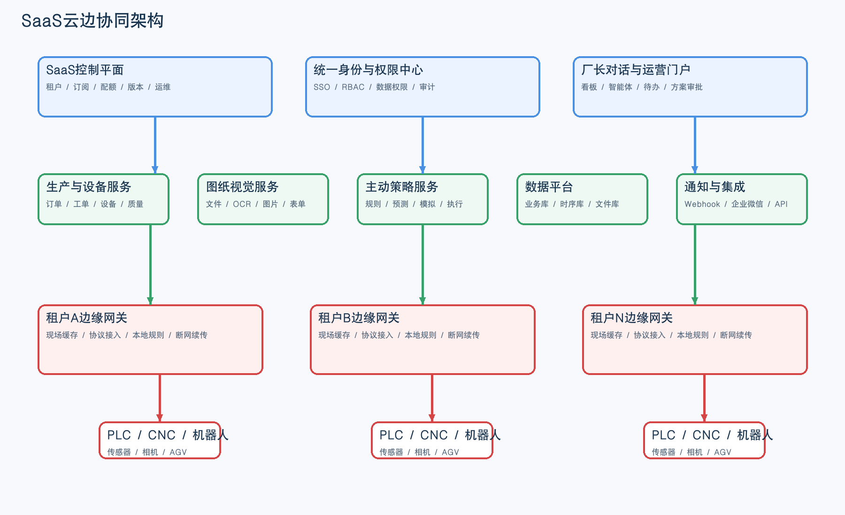
图2 SaaS云边协同架构

11.1 SaaS核心能力
能力域 | 需求内容
多租户 | 租户注册、企业管理员、工厂/车间/产线、租户配置、租户级看板。
订阅与配额 | 套餐、设备数量、用户数量、数据点、AI调用量、文件存储量和到期控制。
统一身份 | SSO、账号、角色、岗位、组织和数据权限。
租户隔离 | 业务库、时序数据、文件、图纸、图片、知识库和Agent会话隔离。
边缘接入 | 按工厂部署网关，支持OPC UA、MQTT、Modbus、断网续传和本地缓存。
运营运维 | 租户开通、版本发布、服务监控、日志、备份、恢复和用量统计。

11.2 云边协同边界
云端负责 | 边缘负责
租户、订阅、权限、业务数据 | 现场协议和设备连接
MES订单、工单、质量和追溯 | 本地采集、缓存和断点续传
策略生成、方案模拟和审批 | 低延迟报警和现场必要规则
厂长智能体和经营分析 | 断网时的基本生产可用性
模型、规则和配置版本管理 | 设备侧执行结果回传

11.3 SaaS安全与隔离要求
- 每条业务数据必须带tenant_id，并同时记录工厂、车间、产线和用户范围。
- 不同租户禁止互相查询、检索、读取附件或调用对方Agent上下文。
- 图纸、表单图片、视觉结果和知识库按租户分区存储。
- 智能体工具调用必须携带用户身份、租户、角色、session_id和trace_id。
- 高风险生产动作必须由授权用户确认，云端不能绕过边缘安全边界直接控制设备。
- 租户级备份、恢复、导出和删除操作必须可审计。

11.4 SaaS套餐建议
版本 | 主要能力 | 建议计费维度
基础版 | 设备管理、工单、报工、基础看板 | 工厂/设备/用户
专业版 | 质量、追溯、图纸解析、智能表单 | 工厂/设备/文件/用户
智能版 | 厂长智能体、主动控制、风险预测 | AI调用/策略/设备
企业版 | 私有化、专属部署、定制接口、专属服务 | 项目制/服务合同

11.5 SaaS实施周期调整
由于增加多租户、订阅配额、云边协同、租户隔离、云端运维和商业化运营能力，单人开发周期应按12-18个月完成稳定单车间试点版本进行规划；SaaS商业MVP建议18-24个月，稳定商业平台建议24-36个月。

